Индивидуальный проект. Этап 2
  - Добавление данных о себе на персональный сайт
Смирнов Артём Сергеевич
Содержание

Список иллюстраций

Список таблиц

1 Цель работы
Добавить к персональному сайту данные о себе: разместить фотографию, написать краткую биографию, указать интересы и информацию об образовании, а также создать два поста.

2 Задание
- Разместить фотографию владельца сайта
- Разместить краткое описание владельца сайта (Biography)
- Добавить информацию об интересах (Interests)
- Добавить информацию об образовании (Education)
- Сделать пост по прошедшей неделе
- Добавить пост на тему: Управление версиями. Git

3 Теоретическое введение
Hugo Academic Theme (HugoBlox) использует систему профилей авторов для хранения информации о владельце сайта. Профиль автора хранится в файле data/authors/me.yaml и содержит структурированные данные: имя, биографию, аффилиации, интересы, образование и ссылки на социальные сети.
Блог-посты в Hugo размещаются в директории content/blog/. Каждый пост представляет собой папку с файлом index.md, содержащим метаданные (front matter) и текст статьи в формате Markdown.
Основные элементы профиля автора представлены в таблице 1.
Таблица 1: Элементы профиля автора
Элемент | Описание
name | Имя автора (display, given, family)
role | Должность или статус
bio | Краткая биография
interests | Список интересов
education | Информация об образовании
links | Ссылки на социальные сети

4 Выполнение индивидуального проекта

4.1 Размещение фотографии
Заменяю фотографию владельца сайта. Копирую своё фото в директорию assets/media/authors/ с именем me.jpg (рис. 1).
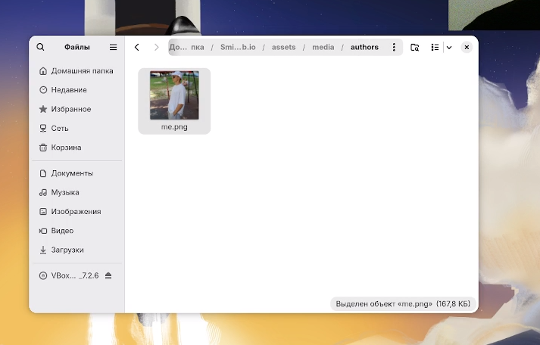
Рис. 1: Размещение фотографии в директории проекта

4.2 Обновление профиля автора
Открываю файл data/authors/me.yaml и заполняю информацию о себе (рис. 2).
Указываю следующие данные:
- Имя: Смирнов Артём Сергеевич
- Роль: Студент направления “Прикладная информатика”
- Биография: Студент РУДН, изучаю прикладную информатику и машинное обучение
- Аффилиация: РУДН
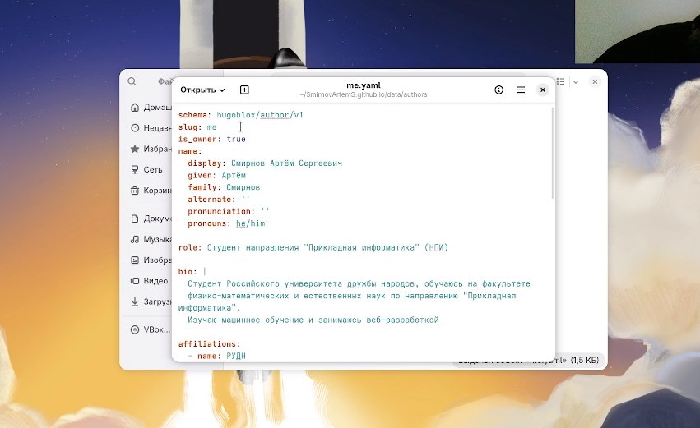
Рис. 2: Редактирование файла me.yaml

4.3 Добавление интересов
В секции interests файла me.yaml добавляю список своих интересов (рис. 3):
- Программирование
- Веб-разработка
- Машинное обучение
- Акробатика
- Спорт
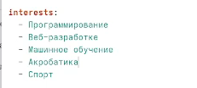
Рис. 3: Добавление интересов в профиль

4.4 Добавление информации об образовании
В секции education указываю информацию о своём образовании (рис. 4):
- Бакалавриат, Прикладная информатика
- Российский университет дружбы народов
- Факультет физико-математических и естественных наук
- Год начала обучения: 2025
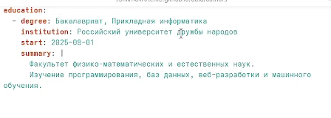
Рис. 4: Добавление информации об образовании

4.5 Создание поста о прошедшей неделе
Создаю директорию content/blog/week-march-2026/ и файл index.md с постом о прошедшей неделе (рис. 5).
В посте описываю своё выступление на концерте в РУДН, где вместе с группой по английскому языку мы исполнили песню “In My Lonely Life” Лазарева.
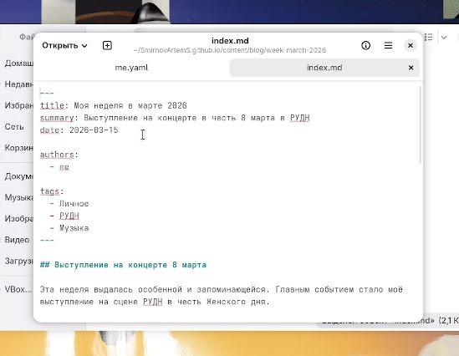
Рис. 5: Создание поста о прошедшей неделе

4.6 Создание поста про Git
Создаю директорию content/blog/git-version-control/ и файл index.md с постом об управлении версиями с помощью Git (рис. 6).
В посте раскрываю следующие темы: - Что такое Git - Основные концепции (репозиторий, коммит, ветки) - Базовые команды Git - Рабочий процесс - Лучшие практики
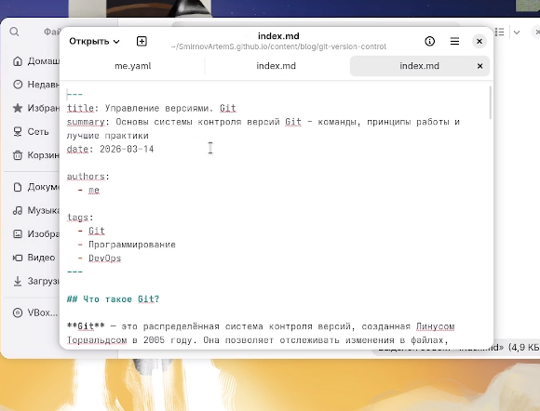
Рис. 6: Создание поста про Git

4.7 Проверка результата
Запускаю локальный сервер Hugo командой hugo server и проверяю отображение изменений в браузере (рис. 7).
hugo server
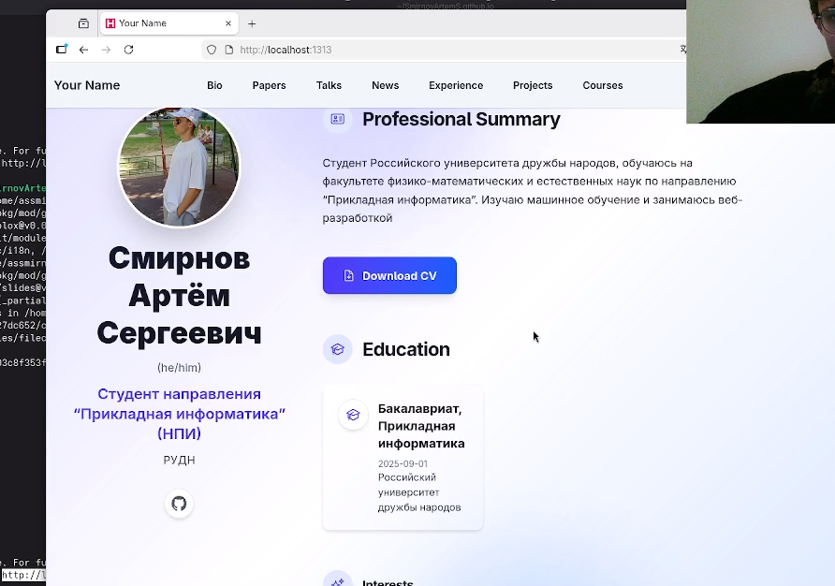
Рис. 7: Проверка сайта на локальном сервере
Профиль отображается корректно с новой фотографией, биографией, интересами и образованием (рис. 8).
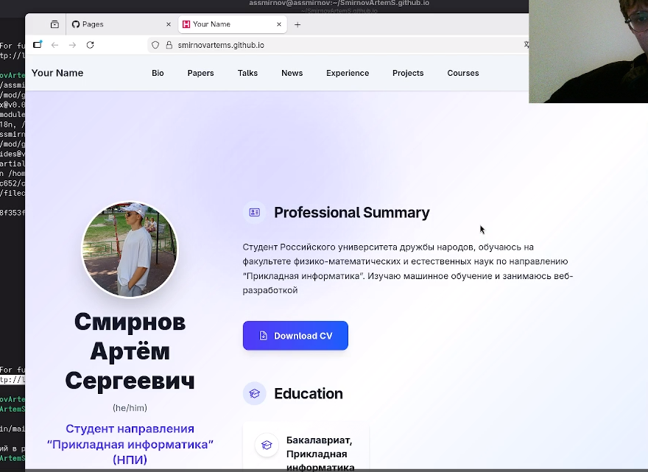
Рис. 8: Обновлённый профиль на сайте
Посты успешно отображаются в разделе блога (рис. 9).
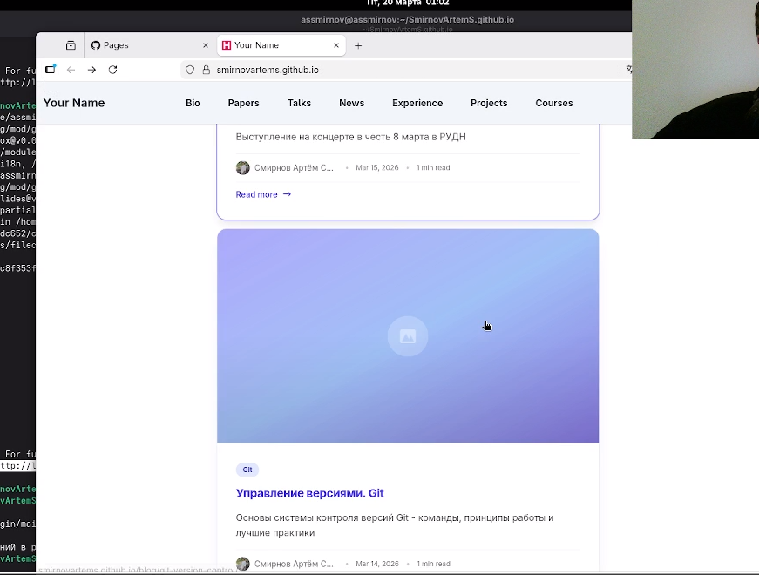
Рис. 9: Посты в разделе блога

5 Основные команды
Основные команды, использованные при выполнении проекта, представлены в таблице 2.
Таблица 2: Основные команды
Команда | Описание
cp photo.jpg assets/media/authors/me.jpg | Копирование фотографии
hugo server | Запуск локального сервера разработки
git add . | Добавление всех изменений в индекс
git commit -m "message" | Создание коммита
git push | Отправка изменений на GitHub

6 Выводы
В ходе выполнения второго этапа индивидуального проекта добавил к персональному сайту данные о себе: разместил фотографию, заполнил биографию, указал интересы и информацию об образовании. Также создал два поста: о прошедшей неделе и на тему “Управление версиями. Git”. Сайт успешно обновлён и доступен по адресу https://SmirnovArtemS.github.io/.

Список литературы

